  - Beschrijving release ‘Pascal’
  - Xpert Suite

Auteur | Suzanne Mertens
Versie | 1.0
Status | Definitief
Datum | 10-11-2020
Classificatie | Openbaar

inhoudsopgave

Kort overzicht 3
1 Algemeen 5
1.1 Pascal 5
1.2 Aanpassing SFTP Ciphers Koppelplatform 6
1.3 Overgang naar Portalen en uitrol standaardportalen 6
2 Basis Xpert Suite 8
2.1 XS Beheer 8
2.1.1 SSO Configuratie in het nieuwe gebruikersbeheer 8
2.1.2 Vestiging vastleggen bij werkgever 10
2.1.3 Werknemerbeheer – extra dienstverband toevoegen 11
2.1.4 Dienstverleningsbeheer los van contractmanagement 11
2.1.5 Gebruikersovereenkomst Datakluis 11
2.1.6 Beheeracties datakluis 11
2.1.7 Koppelplatform 13
2.2 XS Gebruiker 16
2.2.1 Contactmomenten - link naar overzichtsdocumenten 16
2.2.2 Tijdelijke dossierdeling 16
2.3 Rapportages 18
2.3.1 Verzuimdashboard met handmatige FTE invoer 18
2.3.2 Nieuw rapport: No Risk / LKV overzicht 18
2.3.3 Nieuw rapport: verzuim Per Medewerker 21
2.3.4 Nieuw rapport: Monitoring schoning nav bewaartermijnen 21
3 Modules 23
3.1 Agenda 23
3.1.1 Agenda autorisaties 23
3.1.2 Oproepverzoekoverzicht 26
3.1.3 Oproepverzoek bewerken – Trajectkeuze niet wijzigbaar 26
3.2 Digitale uitvraag No-risk/Loonkostenvoordeel 26
3.2.1 Aanspreekvorm in vragenlijst 26
3.3 Contractmanagement 27
3.3.1 Wijzigingen aan financiële gegevensregistratie 27
3.3.2 Aanmelder als betalingsplichtige 28
3.3.3 Vernieuwing contractmodelbeheer 28
3.3.4 Abonnementsfactuurgrondslagen voor betalingsplichtigen 29

Kort overzicht
In deze samenvatting kun je snel alle nieuwe functionaliteit bekijken en doorklikken naar de onderdelen die voor jou interessant zijn, voor een uitgebreidere uitleg.

Onderdeel | Toelichting
1. Algemeen
Aanpassing SFTP Ciphers Koppelplatform | In verband met aanscherping van de security eisen worden er een aantal wijzigingen doorgevoerd op de SFTP connecties van het koppelplatform.
Overgang naar Portalen en uitrol standaardportalen | De ondersteuning van de VX New gebruikersinterface zal in de komende maanden worden beëindigd. Dit betekent dat alle gebruikers uiterlijk per 1-3-2021 de overstap naar Portal zullen moeten maken.
2.1 XS Beheer
SSO configuratie in het nieuwe gebruikersbeheer | SSO is nu te configureren in het nieuwe gebruikersbeheer. Welkomst e-mails kunnen worden aangepast via e-mailsjablonen.
Vestiging vastleggen bij werkgever | Op een werkgever kunnen één of meerdere vestigingen worden vastgelegd, inclusief contactpersonen en adressen.
Werknemerbeheer – extra dienstverband toevoegen | De optie ‘Dienstverband toevoegen’ op een werknemer is hernoemd naar ‘Extra dienstverband registreren’ om verwarring te voorkomen.
Dienstverleningsbeheer los van contractmanagement | Dienstverleningsbeheer kan worden ingezet, zonder dat gebruik wordt gemaakt van de module Contractmanagement.
Gebruikersovereenkomst Datakluis | Er zijn nieuwe versies beschikbaar voor overeenkomsten mbt Datakluis.
Beheeracties Datakluis | Er is een mogelijkheid om ‘Niet akkoord’ te geven op verzoeken voor Datakluistoegang. Autorisaties kunnen per werkgever worden bekeken.
Koppelplatform | Er komt een nieuwe optie ‘File transfer’ en de indeling op de pagina’s is aangepast.
2.2 XS Gebruiker
Contactmomenten – link naar overzichtsdocumenten | Er is een link naar de overzichtsdocumenten toegevoegd bij contactmomenten.
Tijdelijke dossierdeling | Tijdelijke dossierdeling kan met een actielink worden ingericht in Portal.
2.3 Rapportages
Verzuimdashboard met handmatige FTE invoer | Dit verzuimdashboard toont cijfers die kunnen worden toegepast bij een onvolledige medewerkerregistratie (waar geen Datakluis wordt toegepast).
Nieuw rapport: No-Risk / LKV overzicht | Dit rapport kijkt naar de antwoorden op de No-Risk / LKV vragenlijst en de relatie tussen werknemers die de vragenlijst hebben ingevuld en een No-Risk of LKV status hebben.
Nieuw rapport: verzuim per medewerker | Dit rapport bevat een detaillijst van de verzuimregels voor werknemers van geselecteerde organisatie-eenheden, ter controle van andere verzuimrapporten.
Nieuw rapport: monitoring schoning nav bewaartermijnen | De geschoonde batches van werknemers en trajecten worden getoond n.a.v. de bewaartermijnen die in XS ingesteld zijn binnen de selectieperiode.
3. 1 Agenda
Agenda autorisaties | Een nieuwe opzet rondom het autoriseren van agenda’s van gebruikers, waarin een gebruiker alléén voor een agenda geautoriseerd kan worden.
Oproepverzoekoverzicht | Het oproepverzoekoverzicht heeft een nieuwe layout met extra filteropties.
Oproepverzoek bewerken – trajectkeuze niet wijzigbaar | Bij het bewerken van een oproepverzoek kan de trajectkeuze niet meer aangepast worden, om foutieve koppelingen te voorkomen.
3.2 Digitale uitvraag No-risk/Loonkostenvoordeel
Aanspreekvorm in vragenlijst | De aanspreekvorm in de gehele vragenlijst is gelijkgetrokken naar ‘je’.
3.3 Contractmanagement
Wijzigingen aan financiële gegevensregistratie | De financiële gegevens openen op een apart tabje en zijn nu ook instelbaar bij Aanmelders.
Aanmelder als betalingsplichtige | Naast Werkgever en Verzekeraar, kan ook een Aanmelder als betalingsplichtige worden geselecteerd.
Vernieuwing contractmodelbeheer | De facturatiegegevens zijn via een nieuw scherm in te stellen.
Abonnementsfactuurgrondslagen voor betalingsplichtigen | De betalingsplichtige voor de abonnementsfactuurgrondslagen kan nu worden ingesteld op zowel Werkgever als Verzekeraar of Aanmelder.

Algemeen
Wij nemen donderdag 19 november een release van de Xpert Suite met een aantal bugfixes en functionele wijzigingen in productie. Hierdoor zullen tussen 20:00 en 22:00 uur meerdere (korte) verstoringen in het gebruik mogelijk zijn, wij adviseren daarom enkel in te loggen wanneer dat noodzakelijk is.

Volgende geplande release: woensdag 9 december (deze planning is onder voorbehoud).

Pascal

Releasenaam | Pascal
Persoon | Blaise Pascal
Tijdvak | 1623 – 1662
Bijdrage computers/internet | Ontdekker van de naar hem vernoemde Wet van Pascal, bouwer van een van de eerste mechanisme rekenmachines.

Uitgebreide omschrijving
Blaise Pascal was een Franse theoloog, filosoof, wiskundige en natuurkundige. Ondanks dat Pascal slechts 39 jaar oud werd, heeft hij enorm veel betekend voor de wetenschap. Belangrijke bijdragen in de wiskunde zijn onder andere (op amper 16-jarige leeftijd!) zijn stelling over kegelsneden (‘stelling van Pascal’) en zijn uitvinding van de eerste mechanisme rekenmachine samen met zijn vader. De ‘driehoek van Pascal’ wordt nog steeds veel gebruikt in de kansrekening: in dit magische driehoek wordt elk getal gevonden door de getallen die er direct links- en rechtsboven staan op te tellen.
Zijn werk in de natuurkunde is wellicht nóg bekender, met de naar hem genoemde ‘wet van Pascal’: de druk die op een vloeistof wordt uitgeoefend, plant zich in alle richtingen met dezelfde grootte voort. Hiermee bewees hij het bestaan van luchtledigheid op experimentele wijze, wat erg ongewoon was voor die tijd. De eenheid van druk is dan ook naar hem vernoemd.
Vanaf zijn 31e leidde Pascal een streng godsdienstig leven. Pascal is bekend van zijn pragmatisch Godsbewijs, ook bekend onder de ‘Gok van Pascal’. Met een wiskundig onderbouwde redenering van 4 stappen, laat hij zien dat gokken dat God bestaat de meeste winst oplevert. Acht jaar na zijn dood werd zijn werk ‘Gedachten’ uitgegeven.
De mechanische rekenmachine heeft vele anderen geïnspireerd bij de ontwikkeling van onze moderne ‘computer’.

Aanpassing SFTP Ciphers Koppelplatform
In verband met aanscherping van de security eisen worden er met deze release een aantal wijzigingen doorgevoerd op de SFTP connecties van het koppelplatform (ksftp.verzuimexpert.nl & ksftp.xpertsuite.nl). De andere SFTP (sftp.verzuimexpert.nl & sftp.xpertsuite.nl) blijft vooralsnog ongewijzigd.

De wijzigingen worden in 2 stappen doorgevoerd, waarbij de eerste stap doorgevoerd wordt met de Pascal release:
- Host Key Types: We ondersteunen met de release ook ssh-ed25519
- Key Exchange Algorithms: Ondersteuning voor ecdh-sha2-nistp256 vervalt
- Client keys: Nieuwe client keys gebruiken ssh-ed25519 i.p.v. ssh-rsa.
Daarnaast worden er per 12-12 de volgende aanvullende wijzigingen doorgevoerd:
- Host Key Types: Ondersteuning voor ssh-rsa (3072 bit) vervalt
- Message Authentication Codes: Ondersteuning voor hmac-sha2-256 en hmac-sha2-512 vervalt
Mocht je programmatuur geen gebruik kunnen maken van deze moderne ciphers en hiermee geen connectie meer kunnen leggen met de SFTP van het koppelplatform, verzoeken wij je om contact op te nemen met de Xpert Desk.

Overgang naar Portalen en uitrol standaardportalen
We willen je nogmaals laten weten dat de ondersteuning van de VX New gebruikersinterface in de komende maanden zal worden beëindigd. Dit betekent dat alle gebruikers per uiterlijk 1-3-2021 de overstap naar portalen zullen moeten maken. Beheerders zullen deze portalen dus uiterlijk per 1-3-2021 ingericht én uitgerold moeten hebben. Door de overgang zullen we vanaf 1-1-2021 alleen nog support geven als het gaat om productieverstorende issues van de VX New gebruikersinterface.
Waarom gaan we over naar Portalen?
Met onze Xpert Suite bieden we onze klanten al 17 jaar lang een toekomstbestendig platform voor verzuimmanagement. Dit doen we door ons platform continu door te ontwikkelen en te vernieuwen. Een belangrijke vernieuwing die we bijna twee jaar geleden hebben geïntroduceerd, zijn de portalen. Deze kunnen op maat worden ingericht voor iedere gebruiker(sgroep). Steeds meer gebruikers, inmiddels al 70% van alle XS gebruikers, maken gebruik van deze portalen bij de navigatie door de Xpert Suite. We merken dat door het gebruik van portalen de gebruikerstevredenheid sterk toeneemt. Tot nu toe hebben we twee gebruikersinterfaces (VX New en portalen) ondersteund, maar we willen nu actief sturen op de volledige overgang maken naar portalen.

Maak gebruik van onze hulpmiddelen!
Moet jij nog beginnen met het configureren van portalen voor je gebruikers(groepen) en de implementatie ervan bij je gebruikers? We snappen dat dit wel wat inspanning van je vraagt. Daarom hebben we een aantal hulpmiddelen voor je:
- Op het Xpert Support Center is een uitgebreide beheerhandleiding te vinden over de inrichting van portalen.
- Daarnaast hebben we op 20 oktober een online webinar gehouden rondom het inrichten van portalen. Onze implementatieconsultant heeft daarin stap voor stap de configuratie van Xpert Suite portalen toegelicht. Dit webinar is ook terug te vinden op het Xpert Support Center
- Tot slot stellen we per deze release een set voorgeconfigureerde portalen beschikbaar voor de meest voorkomende gebruikersgroepen van ons platform (bedrijfsarts, casemanager, klant, …). Deze portalen zijn één op één te gebruiken voor jouw eigen gebruikers of kunnen als inspiratie dienen voor de inrichting van eigen portalen en zijn herkenbaar aan de toevoeging “XS_”.

Basis Xpert Suite

XS Beheer

SSO Configuratie in het nieuwe gebruikersbeheer
Vanuit de Xpert Suite worden verschillende inlogmethodes ondersteund, namelijk inloggen middels Single Sign On (SSO) en inloggen met een inlognaam & wachtwoord. Inloggen met SSO betekent eigenlijk dat je op een andere plek al inlogt (meestal je eigen ‘domain-server’) en dat de Xpert Suite bij die server checkt wie je bent (en dan dus niet meer vraagt om een inlognaam & wachtwoord).

Voor klanten die gebruik maken van SSO is functionaliteit toegevoegd om de SSO configuratie bij een gebruiker te kunnen instellen in het nieuwe gebruikersbeheer en is het mogelijk gemaakt om de toegestane en standaard inlogmethodes in te laten stellen door de Xpert Desk. Daarnaast worden er verschillende welkomst e-mails gestuurd naar gebruikers voor de twee verschillende inlogmethodes, waarin specifieke instructies voor de verschillende inlogmethodes zijn opgenomen. Klanten die gebruik maken van eigen ingerichte e-mailsjablonen dienen voor SSO een nieuw e-mailsjabloon in te richten.

Voor klanten die enkel gebruik maken van de inlogmethode met een inlognaam & wachtwoord zijn er geen wijzigingen aan de werking. Klanten die de SSO-functionaliteit willen gaan gebruiken, kunnen contact opnemen met onze Xpert Desk.

Instellen SSO configuratie bij een gebruiker
Voor superbeheerders en klantbeheerders zijn mogelijkheden toegevoegd aan het gebruikersbeheer van de Xpert Suite, waarmee de SSO configuratie per gebruiker ingesteld kan worden. Nadat de inlogmethode ‘Single sign on’ is geselecteerd, kan door de beheerder het domein, het ID en de rolnaam ingesteld worden.
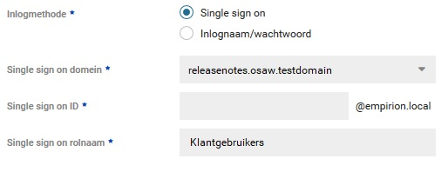

Toegestane en standaard inlogmethodes
In deze release is tevens functionaliteit toegevoegd waarmee wij voor onze klanten de toegestane en standaard inlogmethodes kunnen instellen.

Indien voor een klantdatabase slechts één van de inlogmethodes is ingesteld, kunnen klantbeheerders enkel de gewenste inlogmethode instellen voor hun gebruikers. De keuzeoptie ‘Inlogmethode’ is vervolgens niet zichtbaar voor deze beheerders, maar enkel de velden voor de specifieke inlogmethode. Voor superbeheerders blijft het mogelijk om beide inlogmethodes in te stellen voor gebruikers.

Als er in een klantdatabase is ingesteld dat beide inlogmethodes zijn toegestaan, is het daarnaast mogelijk om de standaard inlogmethode in te stellen. De inlogmethode die als standaard wordt ingesteld zal bij het aanmaken van een nieuwe gebruiker geselecteerd worden bij ‘Inlogmethode’. De beheerder kan dan alsnog kiezen om hiervan af te wijken en de andere inlogmethode te selecteren.

Verschillende welkomst e-mails per inlogmethode
Naar nieuwe gebruikers met inlogmethode SSO die niet eerder zijn ingelogd in de Xpert Suite, zal vanuit de applicatie een andere welkomst e-mail gestuurd worden dan voorheen. Voorheen werd dezelfde mail verstuurd als naar gebruikers die met inlognaam & wachtwoord inlogden. Dit leidde tot verwarring. In de welkomst e-mail zal standaard benoemd worden aan de gebruiker dat hij of zij kan inloggen in de Xpert Suite via de identity provider.
Voor klanten die een afwijkende tekst of een eigen e-mailsjabloon willen inrichten dient het sjabloon met de Code ‘IDP_UitnodigingNieuweGebruikerSSO’ aangepast te worden in e-mailsjablonenbeheer (Beheer > Applicatie instellingen > E-mail sjablonen).
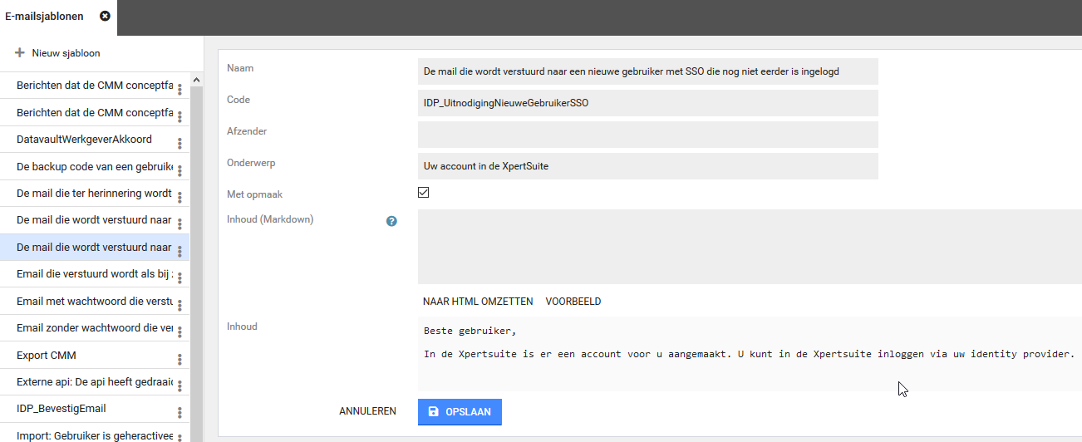

Vestiging vastleggen bij werkgever
Binnen werkgeverbeheer is het nu mogelijk om één of meerdere vestigingen vast te leggen. Een vestiging is een locatie van de werkgever. Voor de vestiging is het mogelijk om één of meerdere contactpersonen en adressen vast te leggen. Het adres vastgelegd bij de werkgever zelf, hoeft niet ook als losse vestiging opgevoerd te worden. Dit adres wordt standaard als (hoofd)vestiging weergegeven binnen de lijst van vestigingen waar deze geselecteerd kan worden.
In een latere release wordt het mogelijk om een vestiging als betalingsplichtige te kenmerken en de daarvoor benodigde financiële gegevens toe te voegen. Hierdoor wordt het eenvoudiger mogelijk om klanten die meerdere vestigingen kennen gesplitste facturen (per vestiging) te versturen.

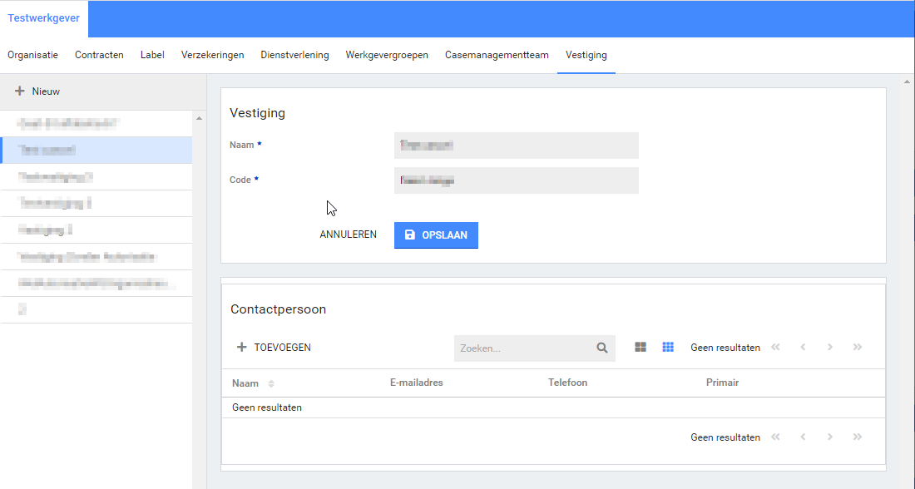

Voor een werknemer kan op het dienstverband vastgelegd worden bij welke vestiging dit dienstverband is.
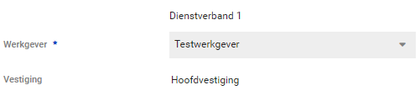

Hierbij geldt dat, als er geen vestigingen vastgelegd worden, het dienstverband altijd op de hoofdvestiging is. Indien er één of meerdere vestingen zijn vastgelegd op de werkgever, dan is de vestiging te selecteren binnen het dienstverband.

Werknemerbeheer – extra dienstverband toevoegen
Bij het toevoegen van een werknemer is het mogelijk om meerdere dienstverbanden toe te voegen. Deze knop staat net boven de ‘Opslaan’-knop binnen ‘Dienstverband toevoegen’. Dit zorgde voor verwarring bij gebruikers. Om deze verwarring weg te halen, is de optie ‘Dienstverband toevoegen’ hernoemd naar ‘Extra dienstverband registreren’. Dit betreft dus puur een tekstuele wijziging.

Dienstverleningsbeheer los van contractmanagement
Vanaf deze release wordt het mogelijk om dienstverleningsbeheer in te zetten zonder gebruik te maken van onze module ‘Contractmanagement’. Bij een dienstverleningsovereenkomst hoeft in dat geval geen contractmodel te worden geselecteerd bij het toevoegen van dienstverleningsvariaties. Dit geeft ook klanten die de facturatie op een andere wijze georganiseerd hebben de mogelijkheid toch van ‘dienstverleningsbeheer’ gebruik te maken.

Gebruikersovereenkomst Datakluis
Voor de Datakluis is er een update doorgevoerd waarbij er voor onderstaande overeenkomsten een nieuwe versie beschikbaar is:
- Beveiligingsaanpak Otherside At Work
- Dienstbeschrijving Datakluis – versie 1.2
- Gebruikersovereenkomst Datakluis Otherside – versie 1.8
- Algemene Voorwaarden Otherside 2019 – versie 3.3

Beheeracties datakluis
Optie tot geven van ‘Niet akkoord’
Binnen het Datakluisbeheer was het alleen mogelijk om een Akkoord te geven, waardoor verzoeken die geen akkoord kregen open bleven staan (totdat een beheerder de aanvraag introk door de gebruikersautorisatie weer te wijzigen). In deze release is het aanvraagverzoek voor Datakluistoegang uitgebreid met een ‘Niet akkoord’-optie. Hiermee is het nu mogelijk om Akkoord en Niet akkoord te geven op een verzoek.

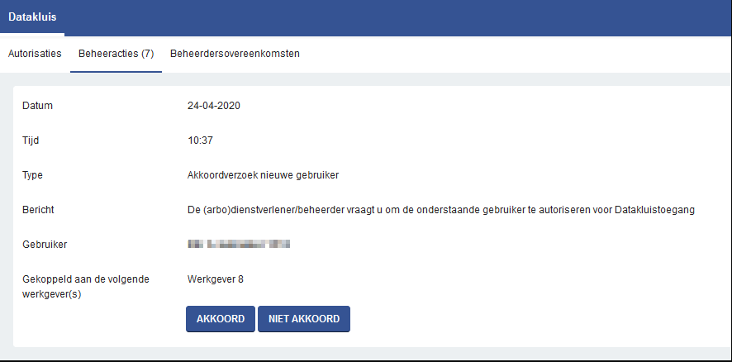

Autorisaties
Binnen de Datakluisautorisaties is het mogelijk gemaakt om per werkgever een overzicht van gegeven autorisaties in te zien. Via de dropdown bovenaan de pagina kan de juiste werkgever geselecteerd worden, waarna voor die werkgever een overzicht volgt van alle autorisaties. 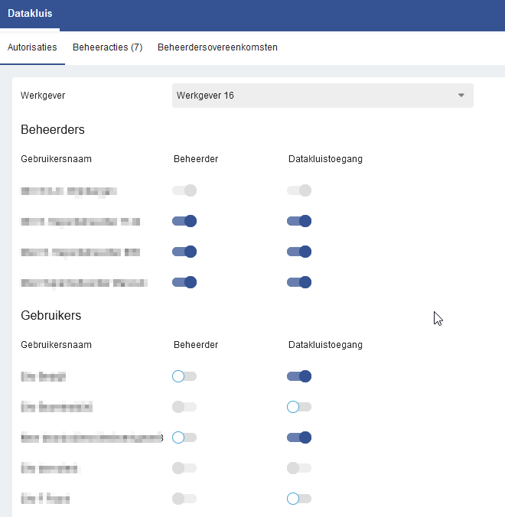

Hierbij gelden de volgende opties:
- Gegeven autorisatie, in bovenstaand voorbeeld blauw
- Autorisatie in aanvraag, in bovenstaand voorbeeld niet selecteerbaar/uitgegrijsd (bijvoorbeeld de eerste Beheerder)
- Autorisatie niet akkoord, in bovenstaand voorbeeld onder Datakluistoegang niet blauw.
Indien een autorisatie niet akkoord is, zal de gebruiker voor wie dit is aangevraagd nog wel zichtbaar zijn in het overzicht van autorisaties. Hiermee kan op een later moment alsnog een autorisatie worden toegekend indien wenselijk.

Gebruikers waarvan Datakluistoegang is afgewezen, blijven zichtbaar binnen de Datakluisautorisaties. Dit betreft altijd actieve gebruikers. Niet-actieve gebruikers zijn hierin niet zichtbaar. In het proces moeten de Datakluisgebruikers altijd eerst een Datakluisaanvraag doen, welke vervolgens akkoord of niet akkoord bevonden kan worden. Indien het niet akkoord is, verdwenen deze personen voorheen ook uit de lijst van autorisaties. Met deze update blijven deze personen in het overzicht staan, wel uiteraard zonder autorisatie.

Koppelplatform
De mogelijkheden binnen het Koppelplatform zijn uitgebreid en verbeterd. Op één account kunnen nu meerdere configuraties worden ingericht, zodat zowel Import, Export, als File transfers mogelijk zijn. Ook is de indeling op pagina’s aangepast.

De pagina ‘Account overzicht’ geeft nu, naast de naam, ook het type, de datum van aanmaken en de datum van laatste activiteit weer.
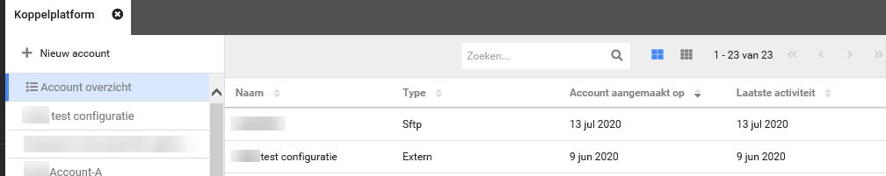

Het aanmaken van een nieuw account is tevens anders ingedeeld. Er wordt een onderscheid gemaakt tussen de accountinstellingen en de import/export-instellingen.
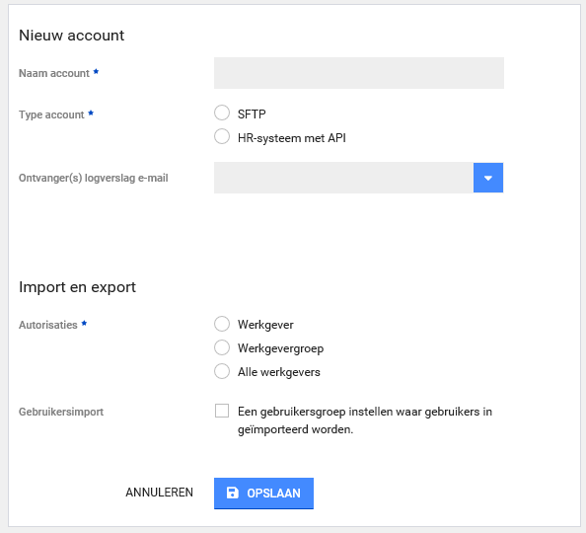

Op een account zelf is de indeling ook verbeterd. De knop ‘bewerken’ opent een nieuwe tab waarin de algemene instellingen van het account kunnen worden aangepast, zoals de naam of de ontvangers van het logverslag. Daarnaast zijn er losse links toegevoegd voor het bekijken van de loggings. Een account kan ook gearchiveerd worden. Omdat een account voor zowel import, export als File transfers kan worden gebruikt, zijn voor deze mogelijkheden aparte blokken met instellingen beschikbaar. Aan het instellen van de configuraties van import/export zijn geen wijzigingen gedaan.

Wel zullen deze mogelijkheden in de komende weken verder uitgebreid worden. Er zijn een aantal HR-systemen die standaard API’s aanbieden voor koppelingspartners. De Xpert Suite is inmiddels voor een groot aantal HR-systemen een partij waarmee te koppelen is. Het instellen van deze koppelingen gebeurt dan vanuit de Xpert Suite. De Xpert Suite zal vervolgens volgens het ingestelde schema de API’s bij dit HR-systeem aanroepen om de externe data actief binnen te halen.
Bij het beschikbaar komen van deze API’s van HR-systemen zullen aparte aankondigingen worden verstuurd. Indien hiervan gebruik gemaakt wordt, is het dus mogelijk om volledig kosteloos (los van het Xpert Suite abonnement uiteraard) deze koppelingen in te stellen. Het is wel aan te raden om hier een training voor te volgen om vervuiling van de eigen database (en bijbehorende herstelacties en -kosten) te voorkomen.
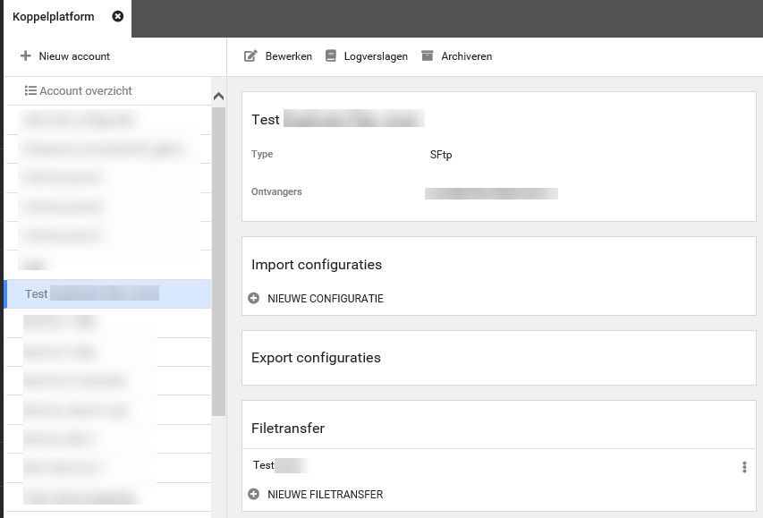

File transfer
Een nieuwe mogelijkheid wordt de eerder genoemde ‘File transfer’. Voor deze release kan hier alleen nog een map in worden aangemaakt, in volgende releases zal dit verder worden doorontwikkeld.
File transfer kan gebruikt worden voor import (inlezen van gegevens in XS), export (exporteren van gegevens uit XS), of als communicatiemiddel (uitwisseling van bestanden).

Archiveren
Accounts en configuraties op accounts kunnen gearchiveerd worden. Deze zijn dan nog wel te bekijken, maar niet meer te gebruiken of te bewerken. Het archiveren kan niet ongedaan worden gemaakt.

Aan de autorisaties voor het koppelplatform is geen wijziging gedaan, hiervoor moet de gebruiker nog steeds Superbeheerder zijn.

XS Gebruiker

Contactmomenten - link naar overzichtsdocumenten
We zijn druk bezig met het introduceren van een nieuw dossier-actie splitscreen, waardoor tijdens het uitvoeren van een actie op een dossier (bv het uitvoeren van een spreekuur of het registreren van een contactmoment) altijd de volledige inhoud van dat dossier is te raadplegen tijdens het invullen. Omdat dit echter nog in ontwikkeling is en er al wel een nieuw contactmoment-scherm is geïntroduceerd, is er tijdelijk een link toegevoegd aan het contactmomentenscherm om de tijdlijn overzichtsdocumenten snel te kunnen openen. Op deze manier hebben gebruikers die een contactmoment plannen of registreren, snel toegang tot de overzichtsdocumenten van het betreffende dossier, inclusief vorige contactmomenten. Welke overzichtsdocumenten dit zijn hangt af van de ingestelde autorisaties van deze gebruiker.

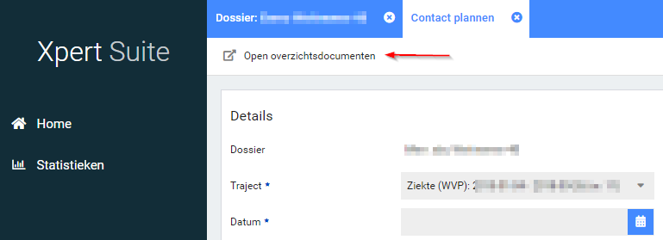

Tijdelijke dossierdeling
Met de tijdelijke dossierdeling kunnen er dossiers gedeeld worden met andere gebruikers. Dit kan handig zijn als je tijdelijk een collega rechten wil geven om mee te kijken binnen dossiers, waar deze standaard geen rechten voor heeft. Hierdoor kunnen werkprocessen beter ondersteund worden zonder dat dit extra tijd kost voor de applicatiebeheerder.

Autorisatiemogelijkheden
Op gebruikersniveau kunnen de volgende autorisaties worden ingesteld:
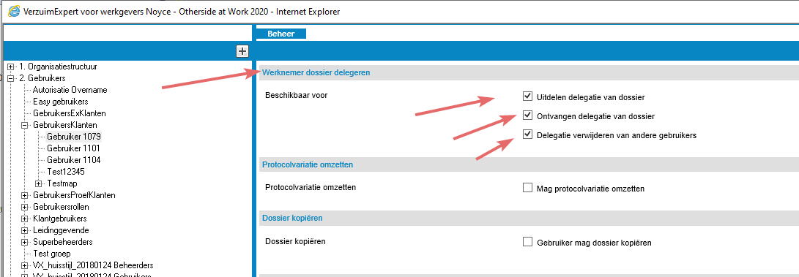

- Uitdelen delegatie: dossierdeling voor de gebruiker mogelijk maken.
- Ontvangen delegatie: mogelijk maken om gedeelde dossiers te ontvangen.
- Delegatie verwijderen van andere gebruikers: mogelijkheid om dossierdeling van andere gebruikers in te trekken voor de medewerkers waarvoor je geautoriseerd bent.

Er kan een nieuwe actielink ingericht worden binnen een medewerkersdossier: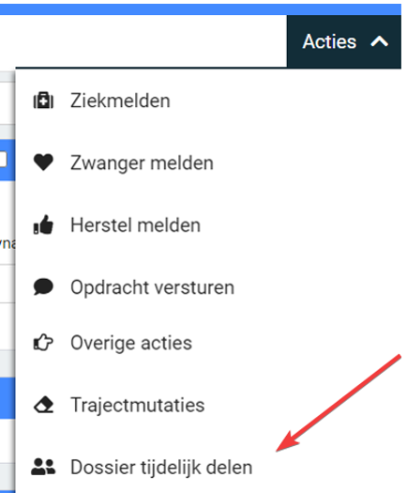

Een dossier kan met maximaal 1 andere gebruiker gedeeld worden.
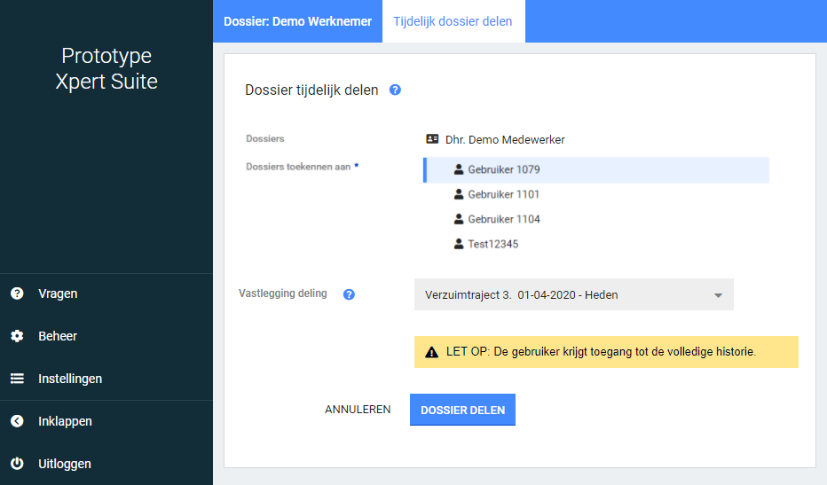

Op het moment dat een dossier gedeeld is, kan via het actiemenu een dossier weer ingetrokken worden:
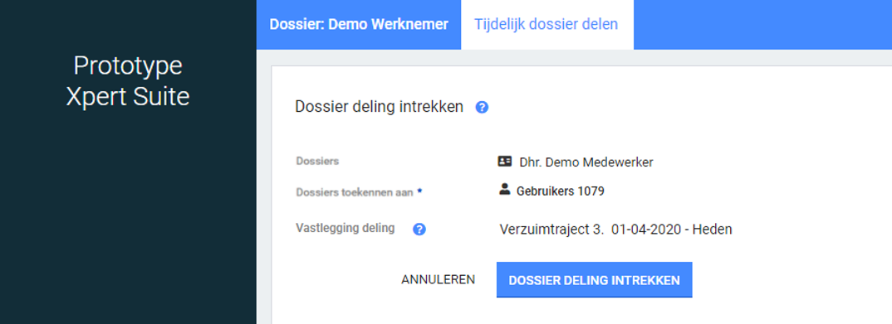
In een toekomstige release wordt de functionaliteit verder uitgebreid, waardoor het voor beheerders en gebruikers duidelijker wordt welke dossiers er momenteel gedeeld zijn.

Rapportages

Verzuimdashboard met handmatige FTE invoer
Indien gewenst, is er een verzuimdashboard beschikbaar te stellen die cijfers toont die kunnen worden toegepast in de situatie met een onvolledige medewerkerregistratie in de Xpert Suite (en waar dus ook geen datakluis kan worden toegepast). Bij dit dashboard dient tijdens het opvragen wel de FTE-waarde van de populatie in de opgevraagde rapportageperiode ingegeven te worden. Met de aanwezige verzuimgegevens kan dan toch een verzuimpercentage getoond worden. Dit dashboard is nu ook verder uitgebreid met de functie om historische data te verbergen/niet te tonen. Standaard toont het rapport een ontwikkeling in verzuimomvang en aantal meldingen. Maar het kwam voor dat dit rapport als aanmelding bij een verzekeraar werd gebruikt, waarbij het ongewenst was om deze historische ontwikkeling te tonen. Die mogelijkheid is er nu dus.
De selectie voor een bepaald klanttype (werkgevers voor geselecteerde aanmelders, labels, risicodragers etc.), aangevuld met het aantal FTE, het gemiddeld aantal werknemers en de gewenste rapportageperiode zorgt ervoor dat enkel de daarvoor relevante data wordt getoond.

Nieuw rapport: No Risk / LKV overzicht
Er zijn een tweetal nieuwe standaardrapporten ontwikkeld met betrekking tot de uitvraag van de No-Risk / LKV status. Hierin wordt gekeken naar de antwoorden op de No-Risk / LKV vragenlijst en de relatie tussen werknemers die de vragenlijst hebben ingevuld en die volgens de administratie in de Xpert Suite daadwerkelijk een No-Risk of LKV status hebben. Indien de No/Risk / LKV vragenlijst afgenomen wordt, is slechts een kleine configuratie nodig om deze rapporten naar wens te gebruiken. Het rapport is (door het hebben van een overzicht met indiensttredingen) tevens te gebruiken om te checken of het automatisch versturen van de No-Risk / LKV vragenlijst bij het nieuw in dienst treden van een werknemer goed werkt. Daarnaast zijn de totaalcijfers te controleren door erop door te klikken. Er wordt dan een detaillijst werknemers getoond, waardoor de cijfers zijn te verifiëren en het mogelijk wordt te acteren op bijvoorbeeld een slechte respons.
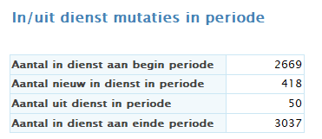
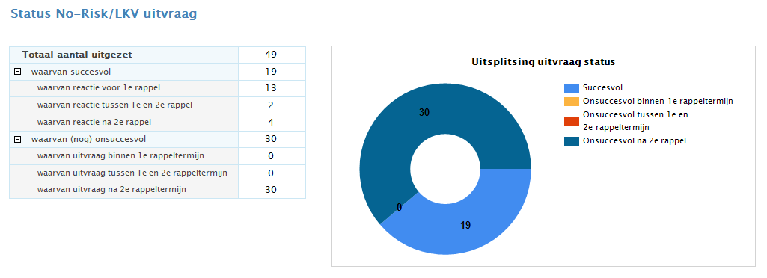
Na doorklikken:
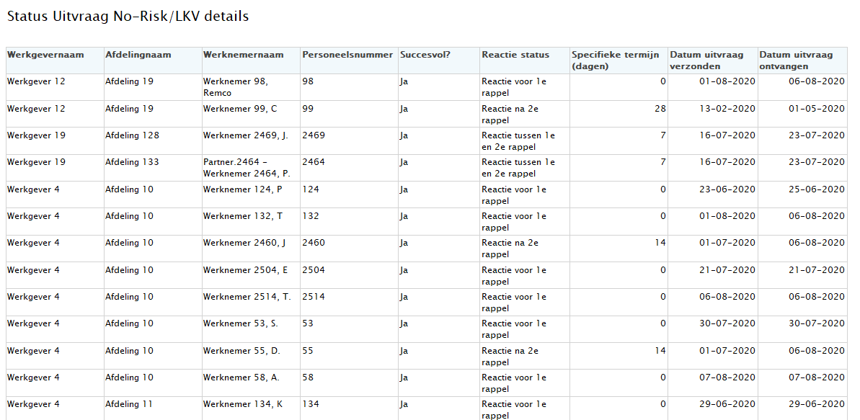

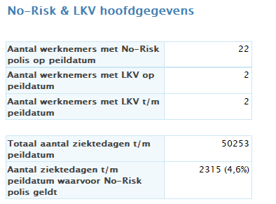

Na doorklikken:
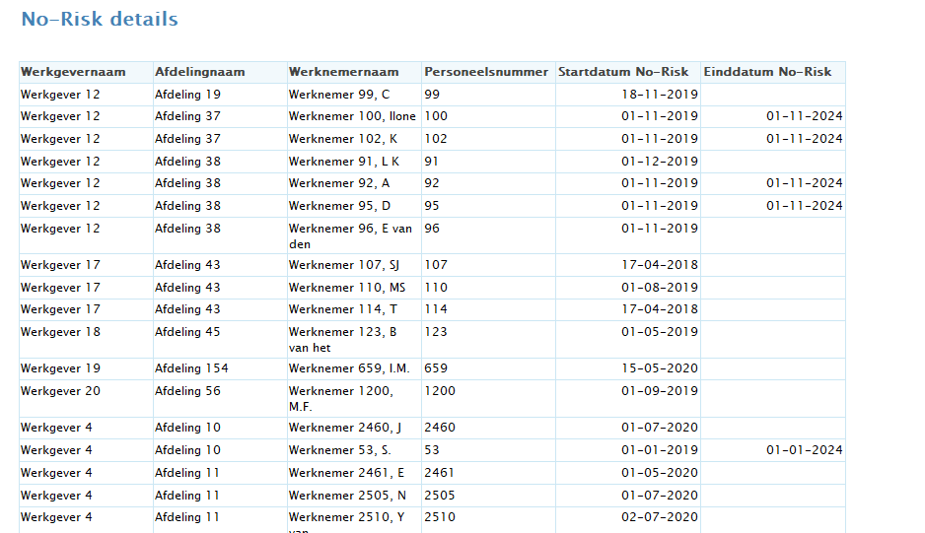
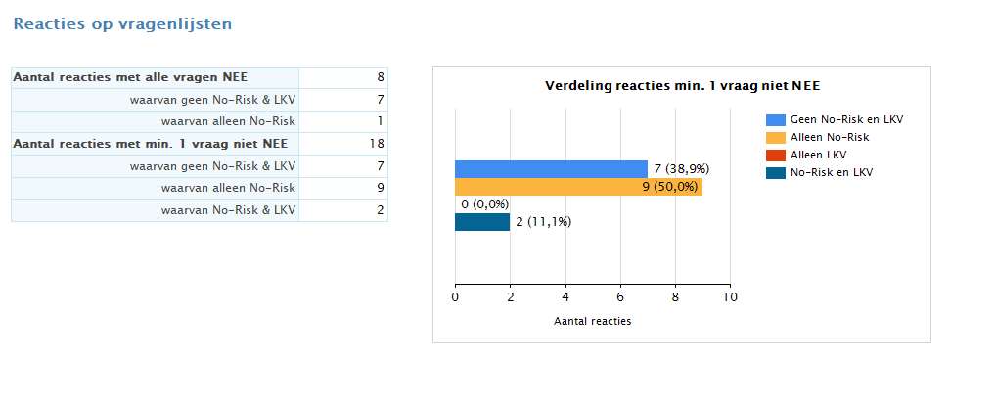

Na doorklikken:
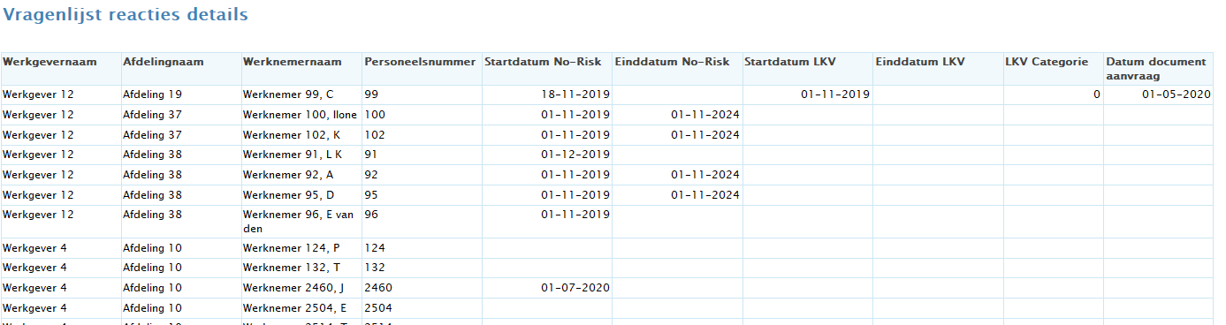

Nieuw rapport: verzuim Per Medewerker
Dit nieuwe standaardrapport bevat een detaillijst van alle verzuimregels voor de werknemers van de geselecteerde organisatie-eenheden en is vooral bedoeld om de resultaten van andere verzuimrapporten te controleren en eventueel na te rekenen. Men kan hier een uitsplitsing zien van alle enkelvoudige trajecten die voor een medewerker lopen of gelopen hebben, met het bijbehorende verzuimpercentage. Mochten er meerdere verzuimoorzaken van toepassing zijn, dan zijn daar ook meerdere regels voor opgenomen in het rapport. Ook is er de optie om via een parameter de volledige trajecthistorie te zien van de specifieke werknemers. Als deze op ‘Nee’ staat, dan worden alleen de enkelvoudige trajecten getoond die voldoen aan de selectiecriteria; als deze op ‘Ja’ staat, dan worden ook de overige enkelvoudige trajecten getoond die bij het hoofdtraject horen, ook als deze niet aan de selectiecriteria voldoen.

Twijfel je over de juistheid van een cijfer op een standaardrapport? Gebruik dan voortaan deze lijst om na te rekenen waar het getal vandaan komt en wat dus de waarschijnlijke reden is van de onverwachte getallen.

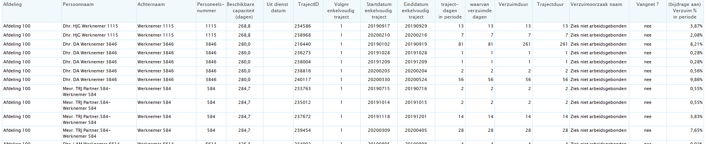

Nieuw rapport: Monitoring schoning nav bewaartermijnen
Binnen de automatische schoning (ter bewaking van bewaartermijnen) zit al de werking dat een mislukte schoning van een traject (om wat voor reden dan ook) ertoe leidt dat deze werknemer of dit traject de volgende accordering gewoon weer getoond wordt als ‘te schonen’. Het kan echter daardoor wellicht niet opvallen dat dit een eerder al geaccordeerd, maar niet succesvol geschoond, traject was. In dit nieuwe standaardrapport worden de geschoonde batches van werknemers en trajecten getoond n.a.v. de bewaartermijnen die in XS ingesteld zijn binnen de selectieperiode. Het hoofdrapport toont informatie over de batches zelf, zoals de soort batch (werknemer of traject), het aantal items dat er in de batch zit en hoeveel hiervan daadwerkelijk geschoond zijn (of een andere status hebben gekregen). Vervolgens kan men doorklikken om de precieze details van de batch te zien. Er is tevens een parameter waarin je kunt instellen of je ook batches wil zien die nog niet geschoond, maar alleen geaccordeerd zijn.

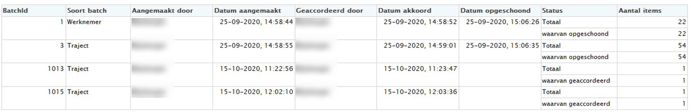
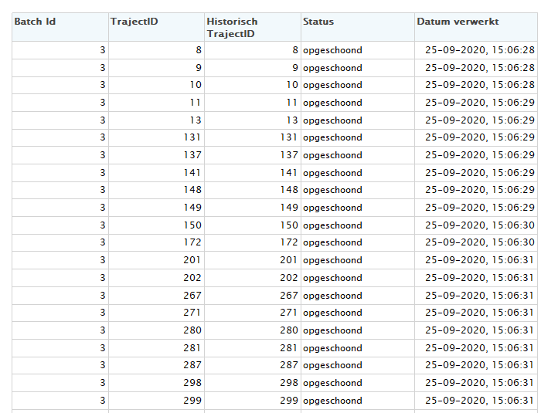

Vanwege privacyredenen en omdat er simpelweg geen gegevens meer van aanwezig zijn in sommige gevallen, worden hier alleen trajectIDs getoond. Met de trajectID-zoekwidget kan voor mislukte schoon-acties echter snel worden genavigeerd naar het betreffende probleemdossier.

Modules

Agenda

Agenda autorisaties
Om de module ‘Agenda’ beter te integreren in de Xpert Suite, wordt er een grote verbetering doorgevoerd voor het autoriseren van agenda’s van gebruikers. De huidige autorisatie voor een agenda is gebaseerd op de gebruiker-gebruiker autorisatie, welke samenhangt met een grote groep overige autorisaties die niets te maken hebben met de agenda. Het wordt nu mogelijk om wél geautoriseerd te zijn voor het inplannen in een agenda, maar niet om bijvoorbeeld de gebruiker een taakopdracht te geven. Na deze release kunnen gebruikerautorisaties weggehaald worden voor gebruikers die alleen agenda’s mogen bekijken, door gebruik te maken van de nieuwe agenda autorisaties.

Vanaf deze release wordt het aanmaken van een agenda verplaatst van Klassiek beheer naar het nieuwe gebruikersbeheer. Deze zijn te vinden op de tab ‘Agenda instellingen’ achter de knop ‘Open agenda autorisaties’. Hier is het ook mogelijk om de agenda onderdeel van één of meer agendagroepen te maken. Deze agendagroepen staan in principe los van gebruikersgroepen, zodat je als beheerder meer controle hebt over welke agenda’s belangrijk zijn om als groep te autoriseren, en welke als losse agenda. Als een nieuwe agenda dus is toegevoegd aan een groep, dan kunnen alle gebruikers die geautoriseerd zijn voor die agendagroep ook de nieuwe agenda openen en bekijken.
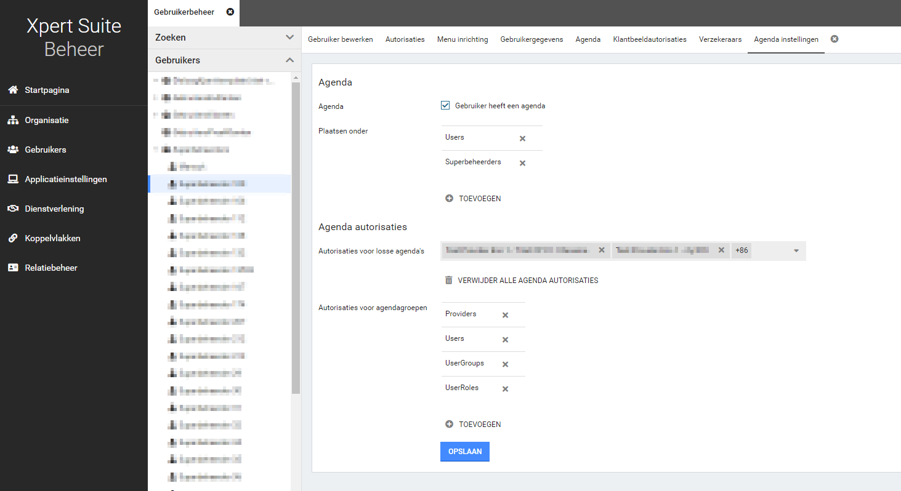

Denk bijvoorbeeld aan een groep ‘Alle bedrijfsartsen’ voor gebruikers die plannen via de afspraak genereren wizard, of ‘Afdeling X’ om alle agenda’s van de eigen afdeling te zien. Uiteraard blijft het mogelijk om individuele agenda’s te autoriseren.

Naast de agenda aanmaken en toewijzen aan een groep op deze tab, kan hier ook een gebruiker geautoriseerd worden voor losse agenda’s of agendagroepen. Hierdoor kan er gekozen worden welke agenda’s bezocht mogen worden door de gebruiker. De agendagroepen hebben een hiërarchische structuur: als je een gebruiker autoriseert voor een agendagroep die subgroepen heeft, is de gebruiker ook automatisch voor de subgroepen geautoriseerd. Verder is een gebruiker met agenda altijd voor zijn eigen agenda geautoriseerd. Wat de gebruiker dan kan doen met de agenda’s (aanmaken van beschikbaarheden, plannen van afspraken via wizard etc.) wordt nog steeds ingericht in Klassiek beheer of via de gebruikersrol.

Het instellen van agenda autorisaties werkt ook op gebruikersgroepen via het tabje ‘Autorisaties’, achter de knop ‘Open agenda autorisaties’. De autorisaties die ingesteld zijn, worden automatisch overgeërfd bij het aanmaken van een nieuwe gebruiker of bij het handmatig overerven van autorisaties via Klassiek beheer naar onderliggende gebruikers. Je kunt deze autorisaties overerven naar onderliggende gebruikers en gebruikersgroepen of deze overnemen van een bovenliggende gebruikersgroep. Ook bij het verplaatsen van gebruikers kunnen agenda autorisaties overgeërfd worden van de gebruikersgroep, als er gekozen wordt om autorisaties van gebruikers(groepen) over te nemen.
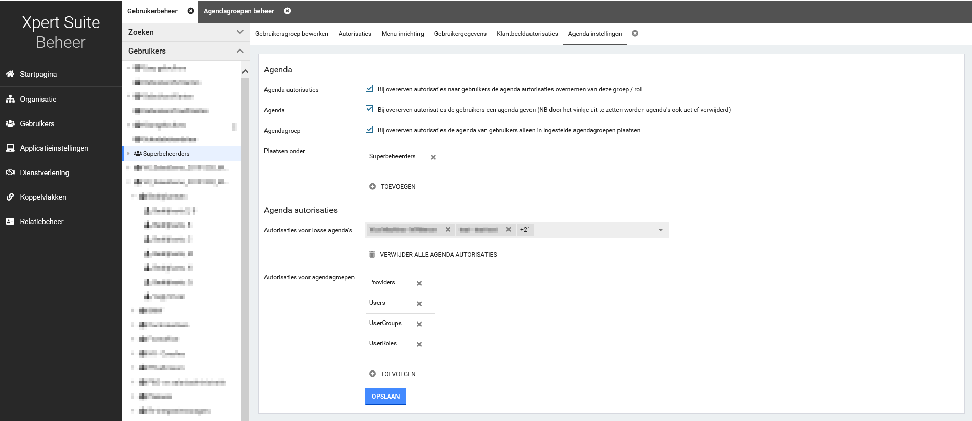

Bovendien is het ook mogelijk om agenda’s en agendagroepen in te stellen op gebruikersrollen, maar niet de agenda autorisaties. Deze worden, net zoals gebruikerautorisaties, ingesteld bij de gebruiker zelf. Bij het toewijzen van de rol aan een gebruiker of gebruikersrol autorisaties erven via Klassiek beheer, worden de instellingen op gebruikersrol toegepast op de gebruikers met die gebruikersrol.

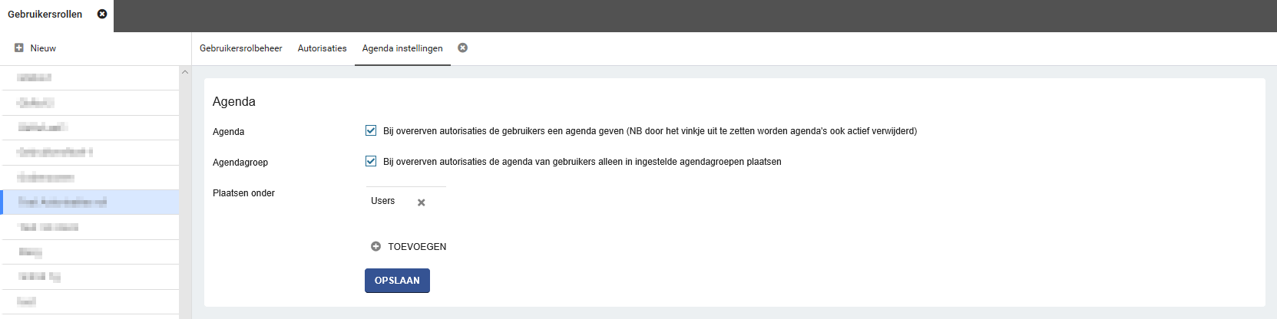
In elke database staan er al standaard agendagroepen voorgedefinieerd voor iedere gebruikersrol die een agenda heeft, iedere gebruikersgroep die een agenda heeft, een groep voor alle providers en een groep met alle gebruikers erin. Een superbeheerder kan de agendagroepen toevoegen, verplaatsen of verwijderen via het tabje ‘Dienstverlening’ onder het kopje ‘Agenda’s en Spreekuren’. Het verwijderen van agendagroepen kan alleen als de groep geen agenda’s bevat.

De groepen zijn dynamisch te beheren en dus ook de boomstructuur is nog aan te passen. Let hierbij op dat gebruikers die agenda’s in een groep eerder wel zagen, door een verplaatsing de toegang tot die agenda kunnen verliezen (omdat ze de oude ‘parentgroep’ wel in de autorisatie hadden maar de nieuwe niet). Indien dit niet gewenst is, dan kan de optie om autorisaties mee te nemen ingeschakeld worden. Huidige gebruikers met toegang krijgen dan expliciet toegang tot de te verplaatsen groep (en dus niet meer alleen via de oude ‘parentgroep’) en houden daardoor dus ook na verplaatsing toegang tot agenda’s in die groep.
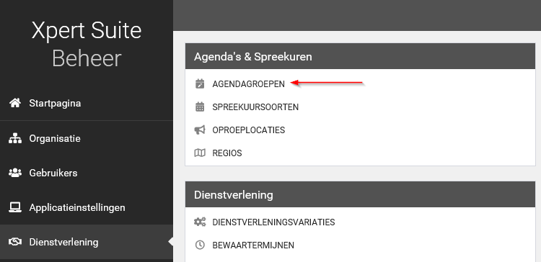
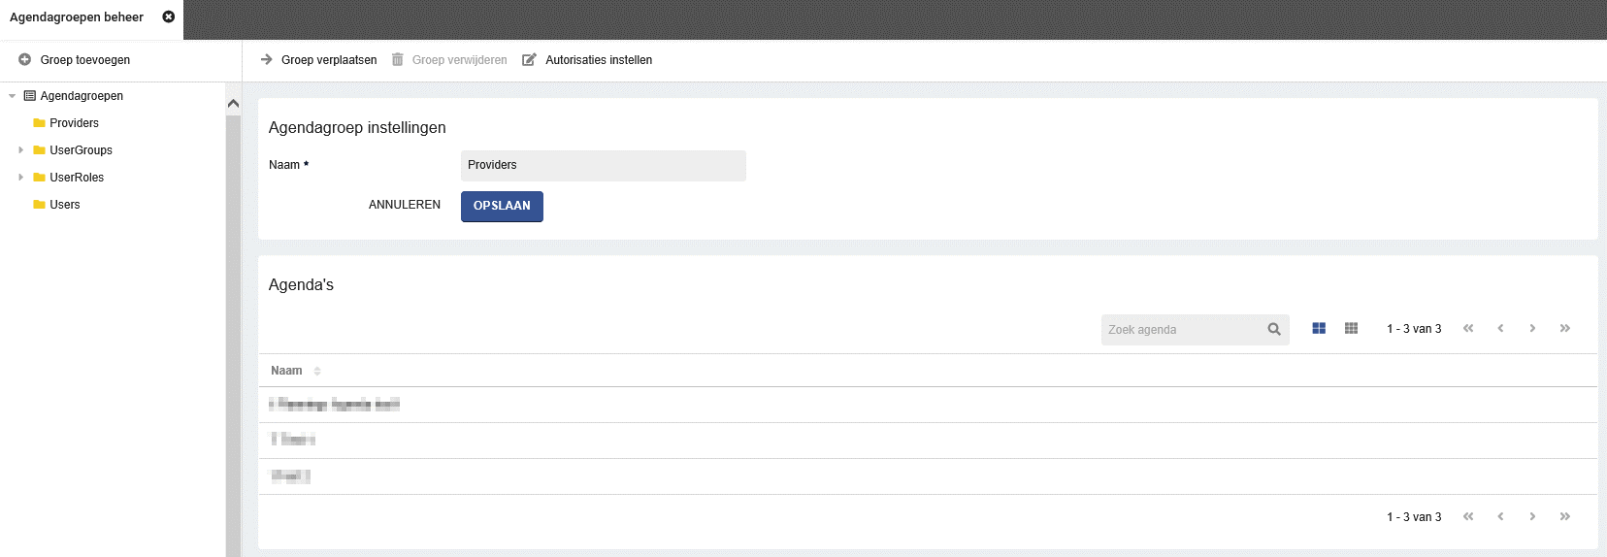

Er wordt een conversie uitgevoerd, zodat bestaande gebruikersgroepen en gebruikers op dezelfde manier geautoriseerd worden. Er kunnen echter door de functioneel beheerder optimalisaties uitgevoerd worden om de inrichting efficiënter te gebruiken (bijvoorbeeld het samenvoegen van specifieke groepen tot één groep, etc.).

Oproepverzoekoverzicht
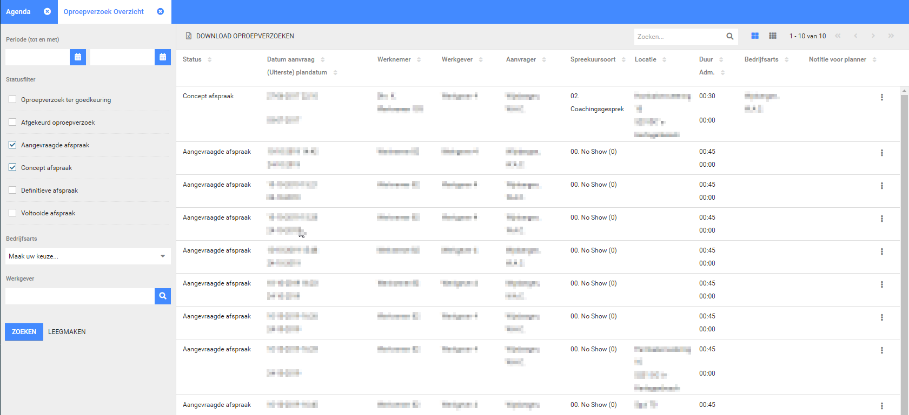
Het oproepverzoekoverzicht in de agenda is vernieuwd. De filteropties zijn uitgebreid en de naamgeving van de statussen is verduidelijkt. Ook kan er nu op oproepverzoeken van een specifieke Werkgever worden gezocht. Verder maakt de zoekfunctie rechtsboven het makkelijk om verder te filteren. Het is ook mogelijk om het Oproepverzoekoverzicht als actielink in een portaal in te stellen.

De statussen ‘Oproepverzoek ter goedkeuring’ en ‘Afgekeurd oproepverzoek’ zijn voorbereidingen voor een toekomstige doorontwikkeling, waarbij het mogelijk wordt om oproepverzoeken automatisch door de triggerhandler te laten genereren. Hier komt dan de mogelijkheid bij om deze automatisch gegenereerde oproepverzoeken goed- of af te kunnen keuren.

Oproepverzoek bewerken – Trajectkeuze niet wijzigbaar
Bij het bewerken van een oproepverzoek vanuit de lijst in Agenda, kan de trajectkeuze niet meer aangepast worden. Dit voorkomt het per ongeluk koppelen van een oproepverzoek aan een verkeerd traject.

Digitale uitvraag No-risk/Loonkostenvoordeel

Aanspreekvorm in vragenlijst
Voor de standaard No-Risk vragenlijst is er een tekstuele aanpassing doorgevoerd. De aanspreekvorm in de vragenlijst is ‘je’, echter werd er ook enkele keren ‘u’ gebruikt. Dit is nu gelijkgetrokken, zodat in de gehele vragenlijst de aanspreekvorm ‘je’ is.

Contractmanagement

Wijzigingen aan financiële gegevensregistratie
Om ondersteuning te bieden voor meer soorten betalingsplichtigen, hebben we een aanpassing gedaan aan het registreren van de financiële gegevens bij verzekeraars, en toegevoegd dat dit nu ook te registreren is bij aanmelders.
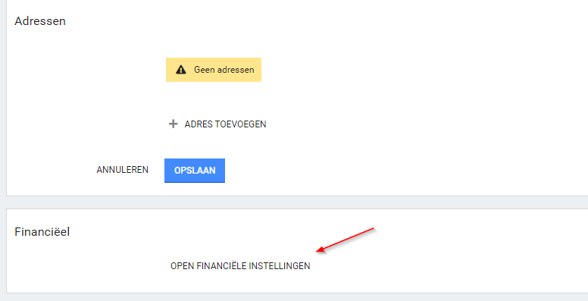
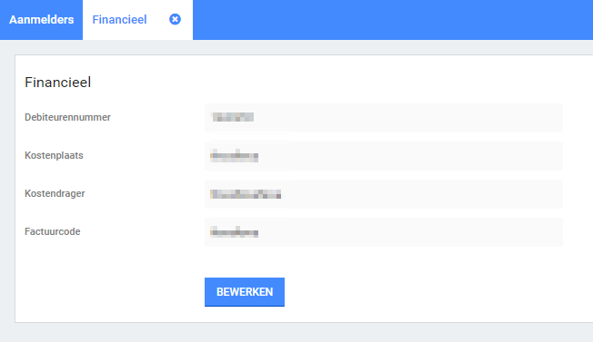

Aanmelder als betalingsplichtige
Let op: deze wijziging is alleen beschikbaar wanneer gebruik wordt gemaakt van onze Dienstverleningsbeheer-functionaliteit. Let op dat er wellicht ook aanpassingen gedaan moeten worden aan een koppeling met een facturatiepakket of een eigen maatwerkrapportage met factuurgegevens om onderstaande functionaliteit in gebruik te nemen. Indien dit het geval is, kan contact worden opgenomen met je Delivery Manager.

Bij dienstverleningsovereenkomsten kan men een aanmelder vastleggen. Vanaf deze release wordt het mogelijk om naast Werkgever of Verzekeraar, ook Aanmelder te selecteren als betalingsplichtige. Dit betekent dat factuurgrondslagen gegenereerd kunnen worden voor deze aanmelder, op dezelfde manier als nu ook factuurgrondslagen gegenereerd kunnen worden voor verzekeraars/volmachten. Bij het instellen van een prijscategorie kan de aanmelder geselecteerd worden:
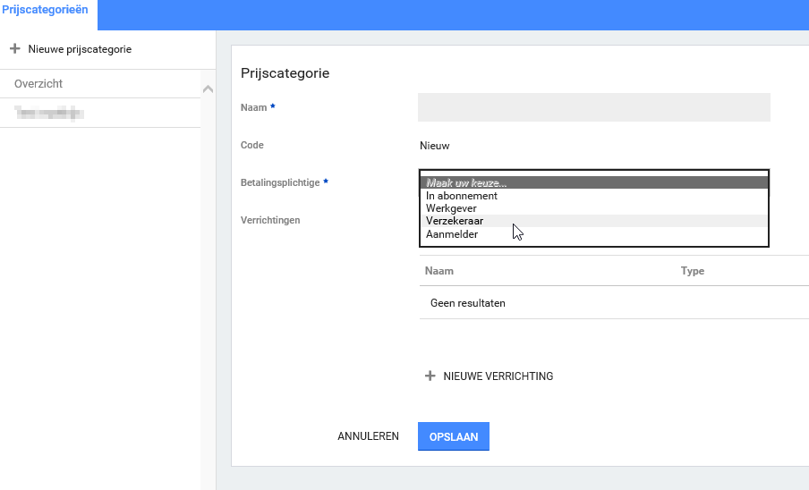

Vernieuwing contractmodelbeheer
Naast de prijscategorieën zijn met deze release ook de abonnementsgegevens verplaatst naar een nieuw ‘apps’-scherm. In een volgende stap zal het hele contractmodelbeheer via het nieuwe beheer beschikbaar komen, maar per deze release is het openen van dit nieuwe scherm alleen nog via het klassieke CMM-beheer mogelijk.
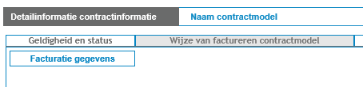
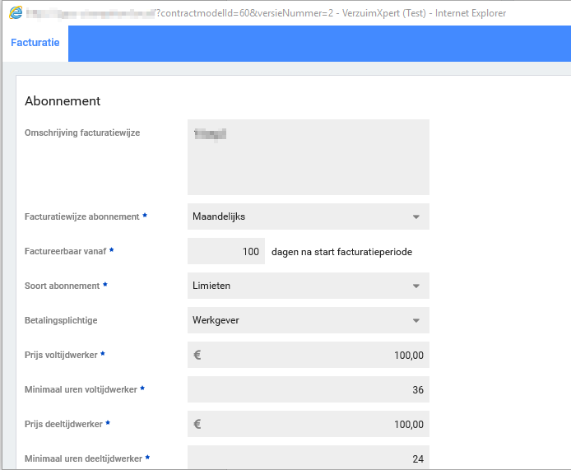

Abonnementsfactuurgrondslagen voor betalingsplichtigen
Let op: deze wijziging is alleen beschikbaar wanneer gebruik wordt gemaakt van onze Dienstverleningsbeheer-functionaliteit. Verder moeten er potentieel wijzigingen doorgevoerd worden aan bestaande facturatierapportages of koppelingen, voordat dit ingezet kan worden. Bij interesse, neem contact op met de Delivery Manager.

Het wordt ook mogelijk om bij een contractmodel vast te leggen wie de betalingsplichtige is voor de abonnementsfactuurgrondslagen. Dit was tot nu toe altijd de werkgever. Dit wordt nu uitgebreid met alle betalingsplichtigen, voor nu de Werkgever, Verzekeraar of Aanmelder.

